버전관리 시스템 – 소프트 변화 수정 도와주는 시스템 (협업)

원격저장소 – 소스코드를 저장하는 서버 운영 (바이오 서버)

이슈트래커 – 프로젝트 진행 과정에서 발생하는 업무 관리 시스템

<https://insight.infograb.net/blog/2020/11/18/better-codereview-with-gitlab/>

file:///C:/Users/salva/OneDrive/%EB%B0%94%ED%83%95%20%ED%99%94%EB%A9%B4/%EA%B9%83%EB%9E%A9%20%EC%82%AC%EC%9A%A9%EC%9E%90%20%EA%B0%80%EC%9D%B4%EB%93%9C.pdf

한국어 설정 (개인별)

환경설정

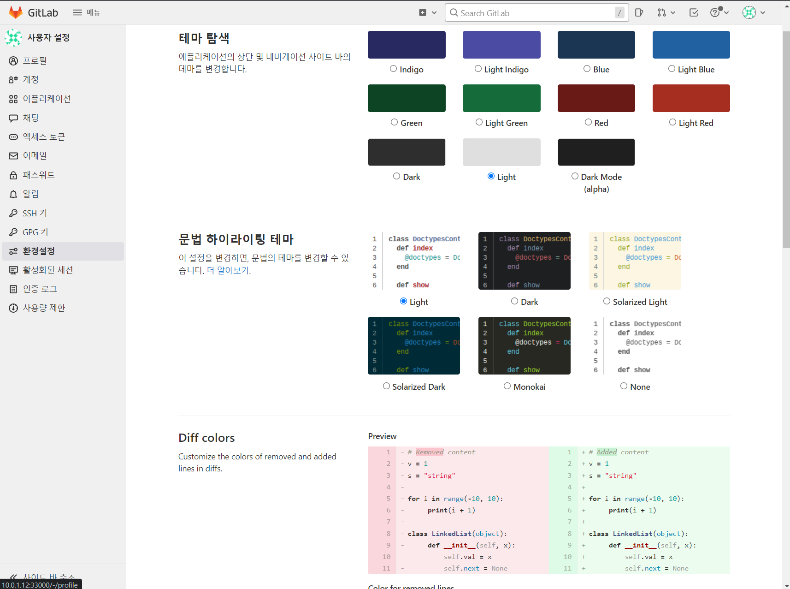

http://developer.gaeasoft.co.kr/development-guide/workflow/gitlab-workflow-guide/

그룹생성 – 5

소규모이기 때문에 업무별이 아닌 프로젝트 별로 그룹 생성

그외 모든 프로젝트에 참여하게될 인력을 -tf팀으로 그룹생성하고 각각의 프로젝트 그룹에 임포트 시킴

(그룹 개개인 초대시 매번 승인을 방지하기 위해)

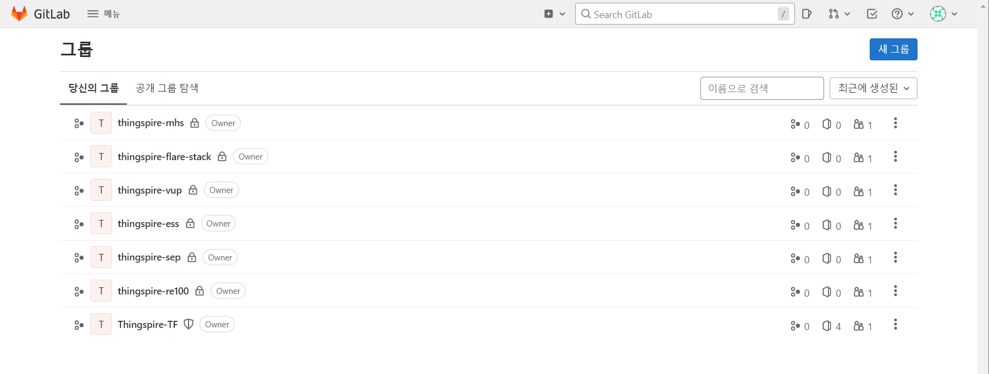

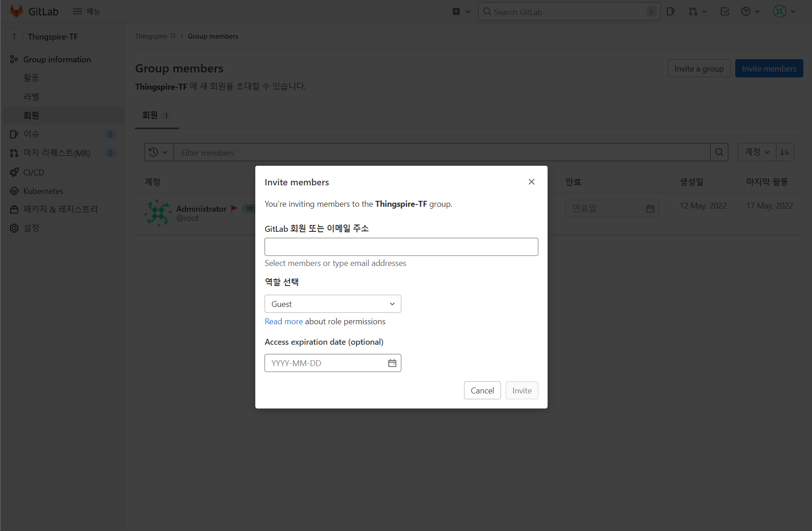

Owner – 어드민외 사용제한

Maintainer – 프로젝트, 그룹 이동/삭제 제외 Owner동일 (프로젝트 관리자, PL)

Developer – 프로텍트 브랜치 커밋시 Maintainer승인 필요 (개발자)

Reporter – 프로젝트 조회가능, 이슈관리 (QA, 빌드/배포)

Guest – 이슈등록, 커멘트 등록 (프로젝트 개발 미참여자)

프로젝트 등록

프로젝트 삭제 (주의)

https://waspro.tistory.com/710

오너 또는 메인테너스

마일스톤 등록

릴리즈 단위나 프로젝트 단계별 단위로 만듬

Milestone별로 Issue를 등록하여 Issue와 Merge Reqeust의 완료여부에 따라 업무의 진척도를 모니터링할 수 있다.

예를 들어, 전통적인 프로젝트 진행 방식이라면 요구분석, 설계, 구현, 검수, 상용화 단계별로 Milestone을 등록하고,

라벨 생성

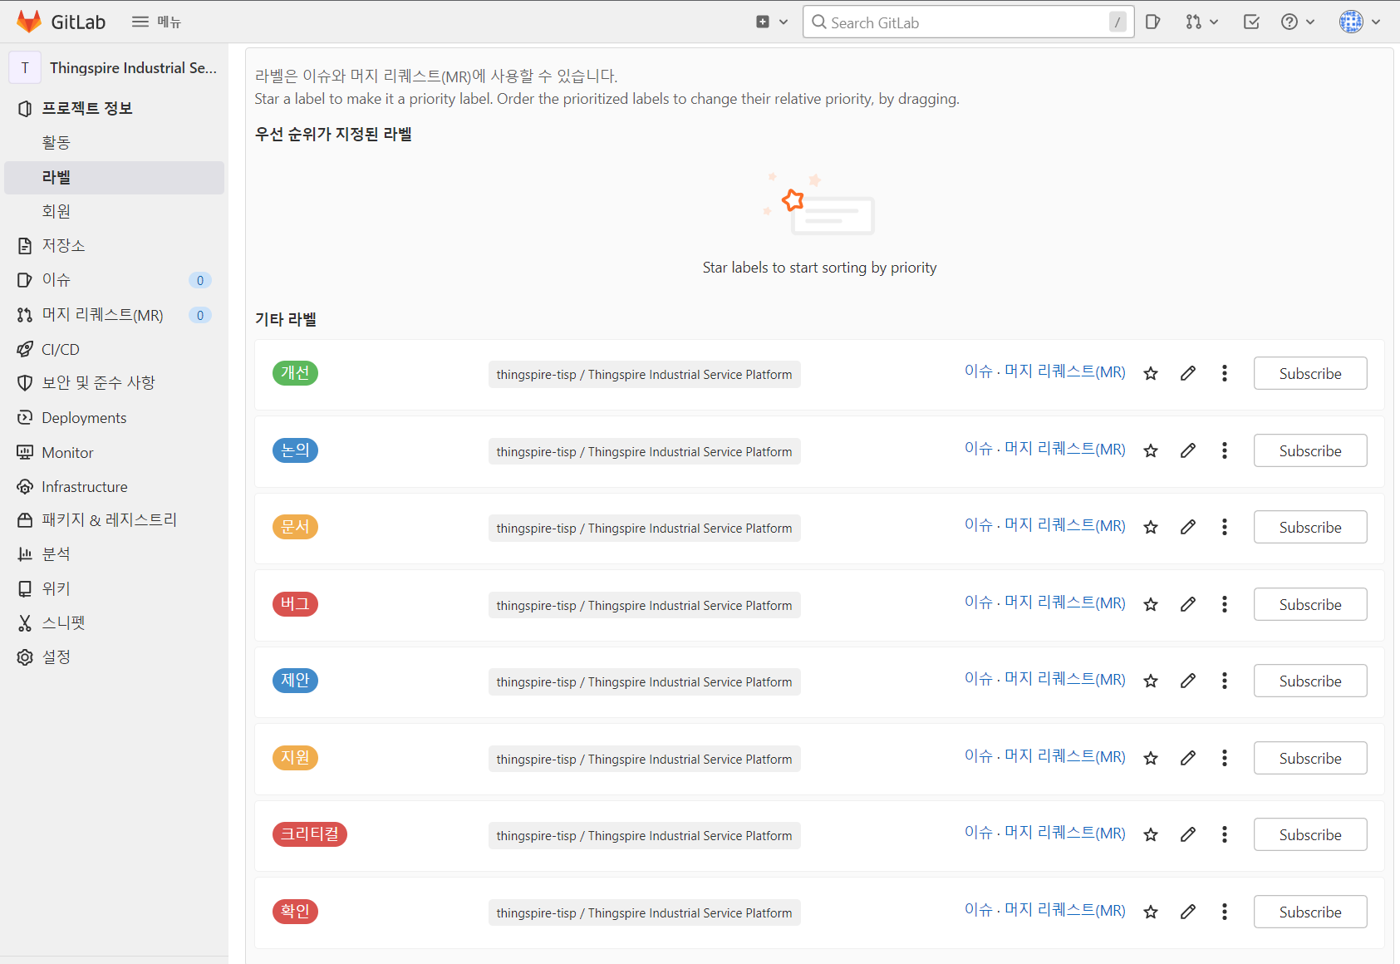

태그형식으로 써도 되고, 업무프로세스단위에 따라 만들어서 이슈체크로 업무분담용으로 써도됨

이슈등록 – 모든사용자

개발자

Ssh key 등록

https://computer-science-student.tistory.com/367

<https://computer-science-student.tistory.com/464>

ssh-keygen -t rsa -C [salvayh@thingspire.com](mailto:salvayh@thingspire.com)

eval $(ssh-agent)

ssh-add ~/.ssh/id_rsa

cat ./id_rsa.pub

git clone ssh://git@10.0.1.12:2222/thingspire-tisp/tisp.git

cd tisp

깃랩 템플릿 생성

<https://velog.io/@ss-won/Git-GitLab-Issue-MR-Template-%EB%A7%8C%EB%93%A4%EA%B8%B0>

<https://ssoso27.tistory.com/33>

* 위에 기능은 사용못함. 깃랩 울티메이트 버전을 사용해야 템플릿 적용가능
* 그냥 복붙해서 작성해야함.

마크다운

<http://10.0.1.12:33000/help/user/markdown>

#큰제목

##작은제목

[개발](Page-Dev)

##작은제목

*리스트

*리스트

자동 커밋메시지 연동 – 잘안됨 – 해쉬코드 복사후 처리

<https://devport.tistory.com/12>

롤별

관리자

모니터링

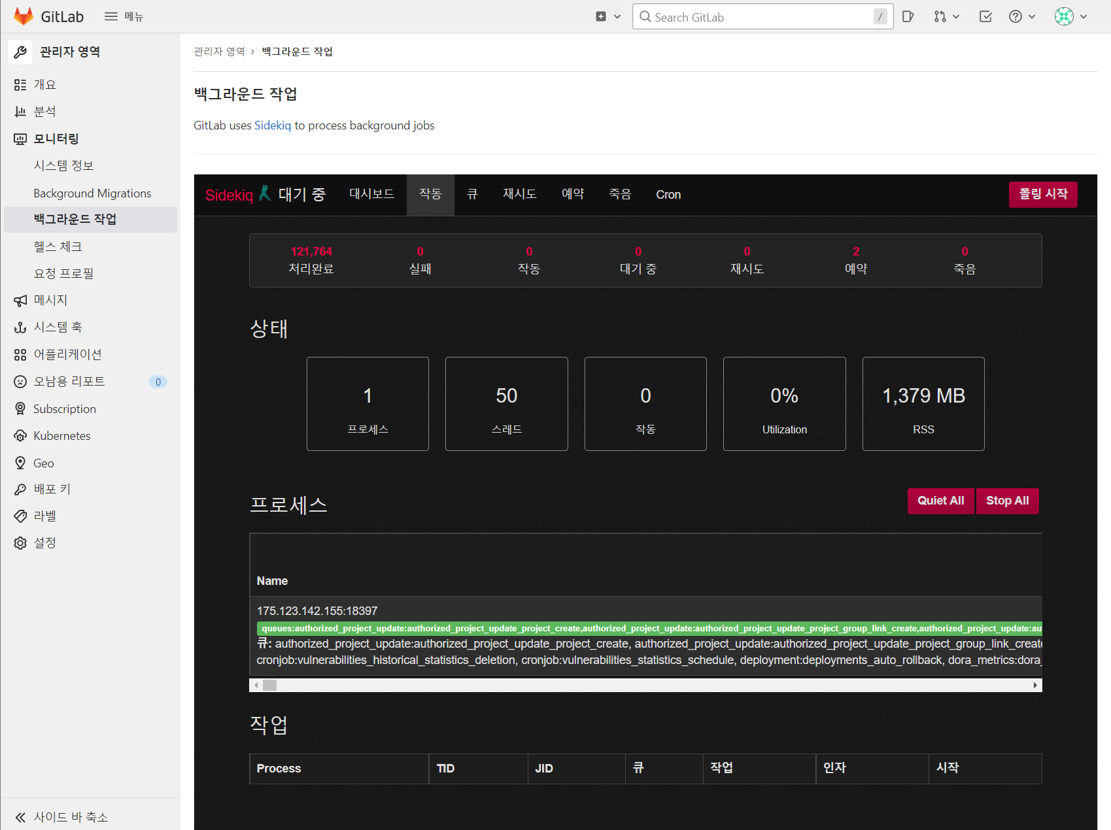

통계

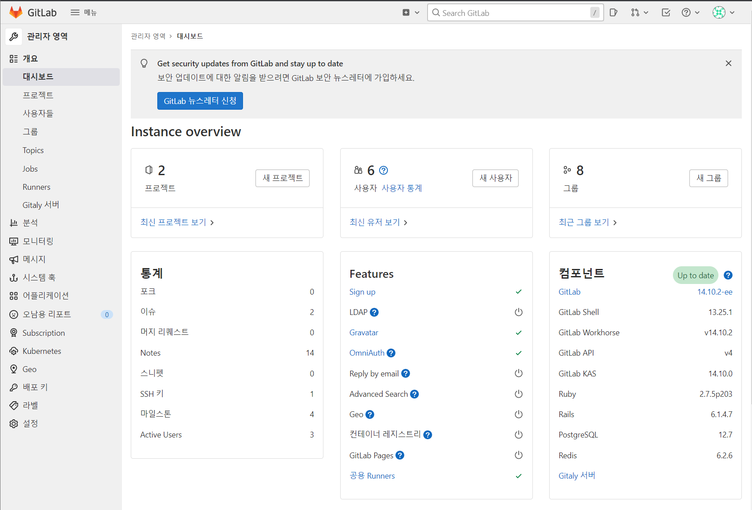

프로젝트 관리자

프로젝트 맴버 추가

기여자

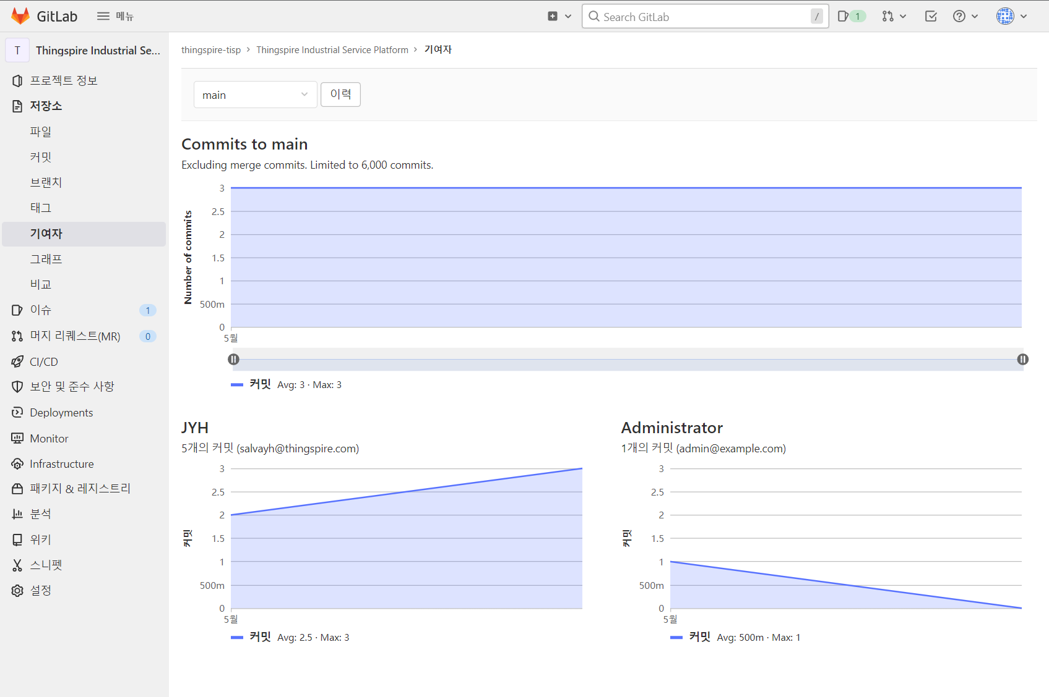

그래프

이슈 – 보드

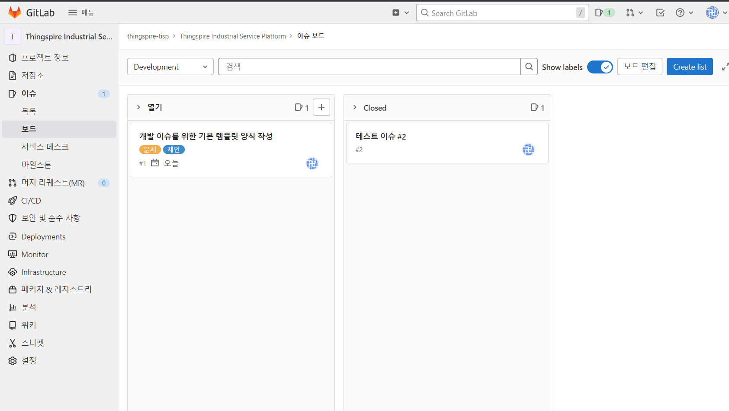

마일스톤 – 등록 / 큰틀의 일정이나 이슈가 여러 개 모일정도의 큰 기능들 등록

프로젝트 리더

머지 리퀘스트 – 개발자 최종 커밋시 소스검토

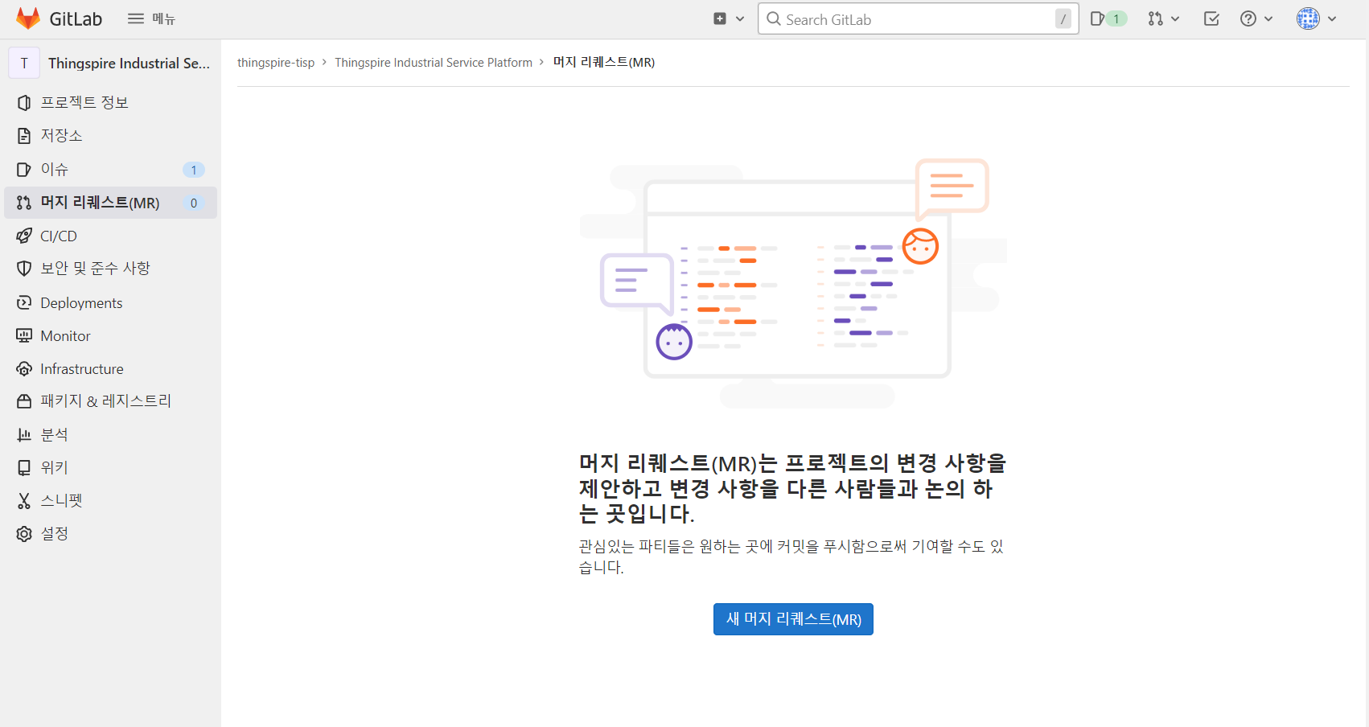

‘ci/cd

분석 – value stream

개발자 – developer

커밋 – 해쉬값 따서 이슈등록

브랜치

이슈

보드

마일스톤

Guest

이슈등록

